Temat: Prawa człowieka
Na co bezu: Potrafię:
• określić co to są prawa człowieka i jakie mają cechy;
• wskazać dwa główne dokumenty prawa międzynarodowego, w których zagwarantowane są prawa człowieka
• przedstawić genezę praw człowieka;
Nie ma jednej ogólnie przyjętej definicji praw człowieka. Generalnie określa się je jako „uprawnienia , przynależne każdemu człowiekowi w jej kontaktach z państwem, od urodzenia do śmierci”. Źródłem praw człowieka jest godność ludzka. Uznaje się ją za wartość przyrodzoną i niezbywalną, przypisaną do każdej jednostki ludzkiej.
Prawa człowieka z jednej strony regulują stosunki między państwem a jednostką, wytyczając jednocześnie granice władzy w demokratycznym społeczeństwie.Z drugiej odnoszą się również do stosunków jednostka–jednostka, wyznaczając granice praw i wolności w naszych wzajemnych stosunkach .Przysługują każdemu bez względu na płeć rasę, religię czy miejsce zamieszkania
Charakter praw i wolności | Znaczenie
Powszechny | przysługują każdemu człowiekowi niezależnie od rasy, płci, przynależności do danej grupy społecznej czy statusu majątkowego
Przyrodzony | przysługują każdemu od chwili urodzenia, nie wynikają z woli państwa, a wywodzone są z istoty człowieczeństwa; państwo ich nie nadaje, a jedynie potwierdza
Niezbywalny | przypisane są do każdej jednostki ludzkiej i nie można się ich zrzec
Niepodzielny | wszystkie kategorie i generacje praw stanowią integralną i współzależną całość
Naturalny | wynikają z samej istoty człowieczeństwa – mamy je, ponieważ jesteśmy ludźmi

Rozwój praw człowieka możemy podzielić na trzy etapy:
- Od starożytności do XVIII wieku – w tym okresie prawa rozpatrywano w kontekście przynależności grupowej. Prawa i wolności przysługiwały tylko jednostkom przynależącym do grup uprzywilejowanych i nadawała je bądź odbierała władza.
- Od XVIII wieku do 1945 r. – uzasadnieniem dla praw i wolności stał się sam fakt bycia człowiekiem. W tym okresie rozwinęła się koncepcja praw indywidualnych, rozpoczęła się też kodyfikacja praw człowieka i rozwój instytucji stojących na ich straży.
- Od 1945 r. – prawa człowieka stały się powszechne i objęły cały glob. Rozpoczął się proces kodyfikacji prawa międzynarodowego w dziedzinie praw człowieka. W konsekwencji pojawiły się międzynarodowe systemy ochrony praw człowieka i liczne międzynarodowe mechanizmy ich ochrony.

Tworzenie międzynarodowego systemu ochrony praw człowieka rozpoczęto dopiero po II wojnie światowej kiedy to 10 grudnia 1948 roku Zgromadzenie Ogólne Narodów Zjednoczonych uchwaliło Powszechną Deklarację Praw Człowieka — międzynarodowy katalog podstawowych i niezbywalnych praw jednostki w dziedzinie cywilnej, politycznej, gospodarczej, społecznej i kulturalnej.
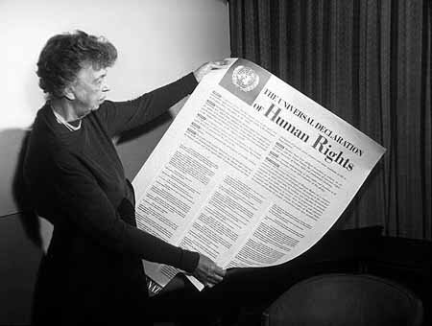

Powszechna deklaracja praw człowieka:
- była pierwszym powojennym międzynarodowym dokumentem z zakresu praw człowieka zawierającym katalog praw i wolności,
- stała się wzorcem zapisywania katalogu praw I i II generacji,
- rozpoczęła proces kodyfikacji prawa międzynarodowego w dziedzinie praw człowieka,
- przygotowywała państwa na przyjęcie kolejnych dokumentów, już prawnie wiążących.

Konwencja o prawach dziecka została przyjęta przez Zgromadzenie Ogólne 20 listopada 1989 roku (weszła w życie w 1990 ). Polska podpisała Konwencję o prawach dziecka 7 stycznia 1991 roku. Polska była inicjatorem powstania tej konwencji.
Dokument stanowi, że dzieckiem jest każda osoba poniżej 18. roku życia, oraz zawiera zasady postępowania wobec dzieci, katalog ich praw i wolności. Przepisy zawarte w Konwencji o prawach dziecka są podstawą działalności UNICEF‑u, czyli organizacji humanitarnej będącej częścią systemu ONZ

